ГОРОД-ГЕРОЙ ОДЕССА
Город-герой Одесса является административным центром Одесской области и третьим по величине городом Украины. Одесса один из крупнейших промышленных, культурных, научных и торговых центров причерноморья.
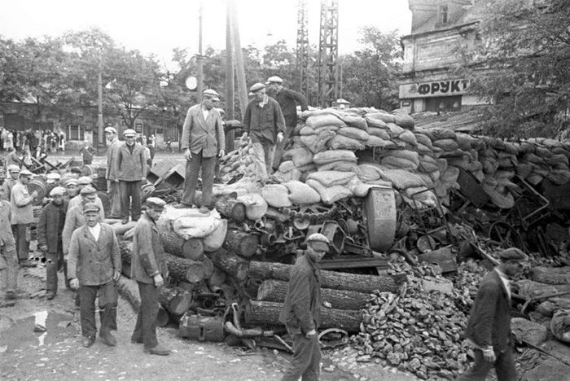
В Одессе находится крупный порт на Чёрном море.
Одесса имеет население свыше одного миллиона человек. Расположена Одесса на площади в 160 кв. км. и состоит из четырёх административных районов.
На месте расположения Одессы, в районе Черноморки, был найден клад литейных форм. В различных частях города обнаруживают останки многочисленных курганов и поселений. Такие находки археологов говорят о том, что в эпоху меди и бронзы, а также раннего железа (III-I тысячелетиях до н.э.) нынешняя территория города была заселена достаточно плотно.
В VI веке до нашей эры в этих местах появляются греческие поселения. Занимаются в этих поселениях земледелием, рыболовством, торговлей и ремеслами.
В первые века нашей эры на месте современной Одессы возникает множество поселений с разнообразным этническим составом. Сюда входят скифско-сарматские, дакогетские, раннесловянские племена черняховской культуры.
В XIII веке на месте современной Одессы господствовали монголо-татарские орды. Позднее, в XIV веке власть над северо-западным Причерноморьем захватило Великое княжество Литовское. Это было своеобразное государственное образование, куда входило множество народов. Позднее, главенствующая роль княжества Литовского отошла Речи П Одессы возник порт Качибей. В конце XV века сюда пришли турки и захватили порт. С момента захвата Турцией порт чаще начинают называть, как Хаджибей. Проживают в Хаджибее греки, армяне, предки современных украинцев и многие другие представители народов. По некоторым сведениям, после указа Екатерины II о ликвидации Запорожской Сечи, вблизи Хаджибея (Пересыпь) поселилось некоторое количество запорожцев. Но поселение это просуществовало недолго.
Во время русско-турецкой войны 1787-1791 годов русские войска 14 сентября 1789 года захватили турецкую крепость Эни-Дунья, которая располагалась вблизи поселения.
27 мая 1794 года русская императрица Екатерина II подписала указ о постройке порта в Хаджибейском заливе.
Под руководством графа А .Суворова в Хаджибее в 1793 году началось строительство крепости. 1794 год ознаменовался строительством нового города.
Недалеко от современной Одессы в древние времена существовало древнегреческое селение Одесос. По этому названию в 1795 году Хаджибей был переименован в Одессу.
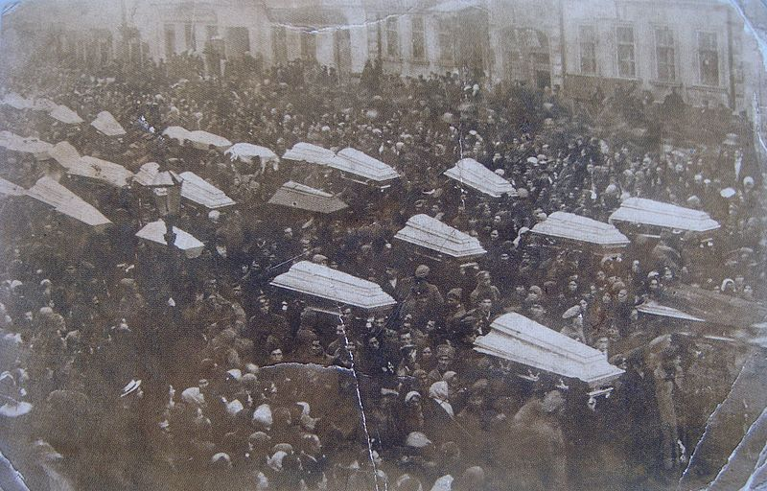
Одна легенда говорит о том, что первый мэр города Одессы герцог Де Ришелье, который родом из Франции, но верно служащий российскому престолу, решил создать новый город, намного лучше и красивее Парижа и Санкт-Петербурга. Санкт-Петербург тогда именовали Северной Пальмирой. По этой аналогии Одессу стали называть Южной Пальмирой.
В 1805 году Одесса становится центром Новороссийского генерал-губернаторства. В состав Новороссийского генерал-губернаторства входила территория степной части нынешней Украины, Приазовье, Крым. С 1818 года в состав генерал-губернаторства входит Бессарабия. Постепенно Одесса становится южными воротами российского государства для выхода на внешние рынки.
На протяжении XIX- начала XX века Одесса становится значительным очагом народного революционного движения. В 1814 году в Одессе основано тайное общество "Филики этерия". Это общество способствовало подготовке восстания греков против турецкого владычества.
В 1840-1860 годах Одесса была центром болгарского общественного и культурного движения.
В результате революционных событий 1917-1920 годов в Одессе устанавливается советская власть. 21 декабря 1917 г.(по старому стилю) президиум Совета солдатских депутатов (Совет солдатских депутатов от Румынского фронта, Черноморского Флота и Одессы) объявляет Одессу вольным городом. Одесский Совет придерживался позиций Харьковского Съезда Советов. 9 января 1918 г.(по старому стилю) Центральная Рада в Киеве объявляет о подчинении Одессы себе. Политику ЦР проводят верные ей воинские части в Одессе.
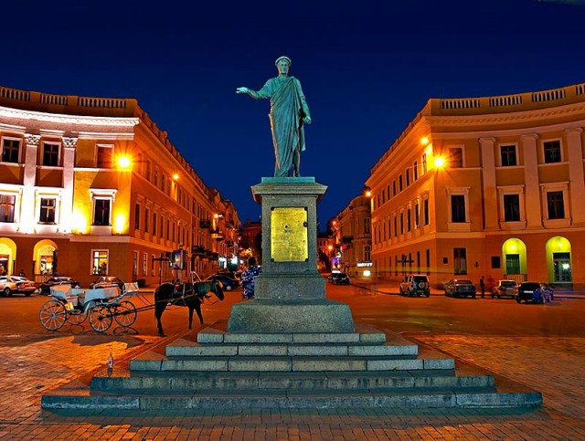
13 января в Одессе происходит восстание против ЦР. Юнкера и гайдамаки имели некоторые успехи в подавлении восстания до вступления в бой кораблей Черноморского флота. Корабли флота переломили ситуацию. Вечером 18 января был избран Совет народных комиссаров Одесской советской республики, который признал высшую власть в лице Совнаркома Петрограда и советского правительства в Харькове.
21 января 1918 состоялись похороны жертв трехдневной войны в городе. Всех похоронили в братской могиле на Куликовом поле. За время боёв погибло 119 человек, 359 было ранено.
С марта 1918 года Одесская республика начала вести бои с войсками Австро-Венгрии и Германии, начавшими наступление на Украину в результате договорённостей с Украинской центральной радой в Киеве. 13 марта 1918 года Одесская Советская Республика прекратила своё существование в связи с оккупацией Одессы австрийскими и германскими войсками.
После поражения Германии на месте германских войск оказываются войска Антанты. Одесса входит в зону оккупации Франции. Официально эвакуация войск Антанты была объявлена вечером 2 апреля 1919 года и должна была произойти в «48 часов». Инициирована эвакуация была французским правительством, которое приняло политическое решение из-за роста издержек дальнейшей интервенции. В результате Одесса была занята иррегулярными формированиями атамана Григорьева, чья численность едва ли достигала шести тысяч. Победителям достались крупные трофеи. В это время Григорьев выступал на стороне советской власти. В это время Одессу захлестнули криминальные и около политические проблемы.
30 декабря 1922 г. I Всесоюзный съезд Советов утвердил важнейшие конституционные документы - Декларацию и Договор об образовании СССР. При создании СССР и подписании союзного договора в 1922 году устанавливаются границы Украинской Советской Социалистической Республики и Одесса входит в состав УССР.
В 1932 году Одесса получает статус областного центра.
В начале Великой Отечественной войны Одесса оказывается в окружение. Войска Южного фронта не смогли сдерживать наступление противника и отходили. На одесском направлении из Приморской группы войск создаётся Приморская армия с задачей обороны Одессы. Существенную помощь оказывает Черноморский флот. Было организовано народное ополчение. 5 августа 1941 года начинаются бои за город. 8 августа в Одессе объявляется осадное положение.
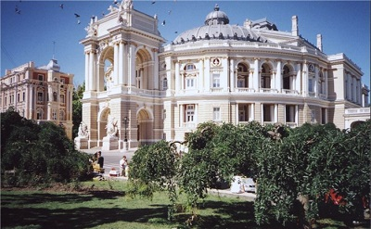
13 августа немецкие и румынские войска подходят к Чёрному морю с восточной стороны Одессы.
Положение Одессы становится критическим. Ставка отправляет в помощь 157 стрелковую дивизию из Новороссийска. На заводе им. Январского Восстания организован ремонт небольшого количества имевшихся танков БТ, а потом переделка в бронетехнику тягачей и тракторов. Пополнение позволило организовать контрудар и отбросить противника от города. Прекратились обстрелы порта ,и город стал готовиться к долговременной обороне. Но 30 сентября ставка прислала директиву об эвакуации Одессы. В связи с выходом немецких войск в Крым, где была главная база флота в Севастополе, снабжение гарнизона Одессы становилось проблематичным
Эвакуация Одессы прошла очень успешно. 16 октября 1941 года весь гарнизон города с вооружением был погружен на корабли и успешно вывезен в Севастополь. Противник, а это были в основе румынские войска, долго не решался войти в оставленный город. Эвакуация Одессы является самой успешной операцией подобного рода за историю войны. Был потерян только один транспортный корабль, который выходил одним из последних и без груза.

Действия гарнизона Одессы сыграли не последнюю роль в срыве плана гитлеровского командования о "молниеносной войне".
Гитлеровское командование отдало Одессу под управление румынской администрации Антонеску.
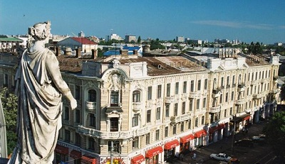
На следующий день после занятия Одессы румынами были расстреляны около 4 тысяч мужчин, главным образом евреев. Утром 23 октября, в ответ на взрыв румынской комендатуры, были расстреляны и повешены пять тысяч жителей Одессы. В тот же день, в портовом сквере расстреляны 19 тысяч одесских евреев, а пять тысяч были согнаны в тюрьму. Позднее, 24 октября, помещены в бараки на заставе Дальник и сожжены. Немецкое Гестапо уничтожило ещё тысячу евреев. 15 ноября, при последнем расстреле, в Одессе была убита ещё тысяча евреев. Менее, чем за месяц было уничтожено около 35 тысяч евреев. Казнями часто руководил городской голова Герман Пынтя. Казни продолжались и позднее.
В оккупированной Одессе не прекращалась борьба с врагом. В одесских катакомбах были созданы базы. В сложнейших условиях продолжалось сопротивление.
Только 10 апреля 1944 года войсками 3-го Украинского фронта Одесса была освобождена. Жители Одессы поднимали из руин и пепла промышленные предприятия, порт, электростанцию, транспорт города и др. инфраструктуру города.
В ознаменование победы, за мужество и героизм в борьбе с немецко-фашистскими захватчиками Одессе присвоено звание города-героя. Приказом Верховного Главнокомандующего И .В .Сталина от 1 мая 1945 года первыми городами-героями были названы Ленинград, Сталинград, Севастополь и Одесса.
Одесса - замечательный и живописный город с большим количеством парков, скверов и бульваров. В Одессе много климатических и бальнеологических курортов в районах Аркадия, Большой Фонтан, Куяльницкий, Лузановка и др.
Известны неподражаемая архитектура Одессы и культурные традиции. В Одессе жили и работали известные учёные Н. Пирогов, И .Мечников, Д. Менделеев, И. Сеченов. Бывал в Одессе и А. С .Пушкин. Знаменит Одесский театр оперы и балета. Валентин Катаев, Ильф и Петров неразрывно связаны с Одессой. Список этот ещё можно продолжать долго.

Сообщение Гушевой Надежды

